**Экологический туризм**

Объектом экологического туризма в Мозырском районе является заказник «Мозырские овраги», в котором проводятся пешие и велосипедные прогулки.

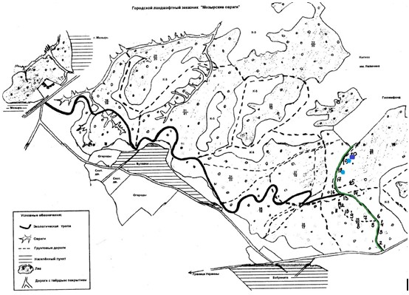

|  |  |  |
| --- | --- | --- |
| №  п/п | Ведомственная принадлежность | Адрес, телефон |
| 1. | ГОЛХУ  «Мозырский опытный лесхоз» | г. Мозырь, ул. Интернациональная, 168 (ГОЛХУ «Мозырский опытный лесхоз»)  8 0236 35 99 95, 35 51 58 |